**Приложение 4.**

**Проверочные работы по элективному курсу «Решение задач с параметрами». Итоговая работа.**

**Указания к решениям и ответы.**

**Проверочная работа №1.**

**Задание 1**. (1/2;0)

**Задание 2**. При   при n=2 x – любое действительное число; при

n= -2 решений нет.

**Задание 3**. При   при   при  решений нет.

**Задание 4**. Используйте схему равносильного перехода 

При  х – любое действительное число; при a<6 

**Проверочная работа №2.**

**Задание 1**. При  решений нет; при   при a=8  при a>8 

**Задание 2**. При a<-1 решений нет; при a= -1 x=0; при  при  .

**Задание 3**.  Указание. Свободный член приведенного уравнения положителен, значит, оно может иметь только корни одного знака. Условие существования двух различных корней D>0; дополнительное требование – второй коэффициент должен быть положительным.

**Задание 4**.  Указание: система необходимых и достаточных условий для выполнения требований задачи имеет вид 

**Проверочная работа №3.**

**Задание 1**. При  решений нет; при  четыре решения; при  восемь решений; при шесть решений; при  четыре решения; при  два решения; при  решений нет. Указание: первое уравнение системы задает на плоскости Oxy ромб с центром в точке (2;-3), горизонтальная диагональ которого имеет длину 2, а вертикальная диагональ имеет длину 4. Второе уравнение системы задает окружность с центром в точке

(2;-3), радиус которой равен 

**Задание 2**.  Указание: при  функция f(x) задает часть параболы ветвями вверх с абсциссой вершины x=4; при x<a2 функция f(x) задает часть параболы ветвями вверх с абсциссой вершины x=1. Три точки экстремума у функции будут, если переход с одной параболы на другую будет происходить в точке между абсциссами вершин парабол.

**Задание 3**. . Указание: Первое уравнение системы задает окружность с центром (2а+5;3а-5) радиуса 5, второе уравнение системы задает окружность с центром (а+2;2а-1) радиуса 9. Единственное решение системы может предполагать условие внешнего и внутреннего касания окружностей. Следует рассмотреть сtлучаи, когда расстояние между центрами окружностей равно 14 или 4.

**Задание 4**. а) a=5; б) а<-5 или a>15. Указание: второе уравнение системы задает отрезок на прямой y = -x +10, лежащий в первой четверти ( граничные точки (0;10) и (10;0)). Первое уравнение задает окружность с центром (-a+10; a) радиуса 

**Проверочная работа №4.**

**Задание 1**. Указание: сделайте однозначную замену переменных x+8 = t, a+5=p.

В новых переменных уравнение принимает вид  Слева и справа в уравнении стоят четные по t и p функции. Необходимое условие: единственным решением может быть только t = 0. Определив возможные при этом значения p, проверим достаточное условие, решив при найденных p уравнение и отобрав те значения параметра, которые соответствуют наличию единственного решения.

**Задание 2**. При a <-4 решений нет; при а = -4 х=6; при   при 0<a<3 при a =3 x = 9; при a>3 решений нет.

**Задание 3**. 

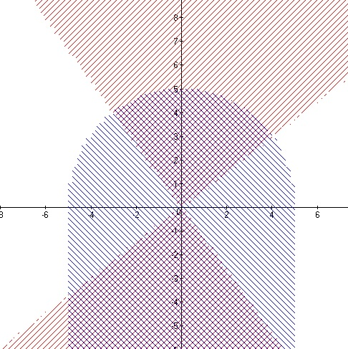

Рисунок

Указание к решению. Искомое ГМТ, полученное методом областей, есть пересечение изображенных на рисунке. Задаваемое первым неравенством множество описывается совокупностью, полученной в результате равносильного перехода Второе множество представляет собой две области, ограниченные двумя перпендикулярными прямыми  и 

**Задание 4**.  Указание: на плоскости Oxa искомое множество, задаваемое неравенством, представляет собой ромб с центром (0;2), диагоналями, лежащими на прямых a = x+2, a = -x+2. Стороны ромба лежат на прямых a= x/3 +1, a=x/3+3, a=3x-1, a=3x+5. Точки  Пусть  Тогда  Соответствующие прямые, проходя через точки B и A, пересекают ось ординат в точках с ординатами (-1) и (5).

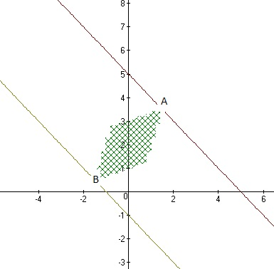

Рисунок

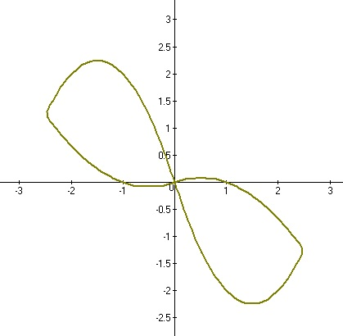**Итоговая работа.**

I. Искомые множества точек изображены на рисунках.

II. а) б)  в) 

III   

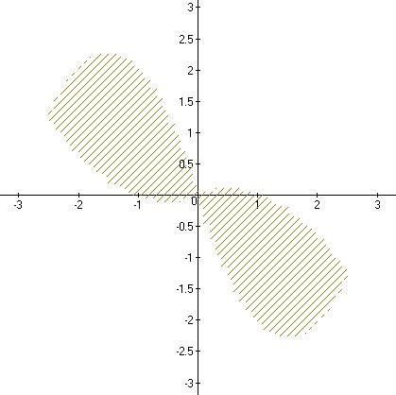

Рисунок 4

Рисунок 3